Tisková zpráva

Sledujte cenu spotřeby energie a ušetříte!
Praha, 12. 12. 2022 – Institut prevence a řešení předlužení upozorňuje, že v době energetické krize nestačí sledovat pouze spotřebu energie v KWh. Zásadní je vědět, kolik měsíčně zaplatíte. Cenový tarif se však neustále mění, proto zjistit skutečnou útratu není vůbec jednoduché. Podle ředitele Institutu Radka Hábla jsou efektivním řešením chytré měřáky. A následná cílená vládní opatření.
„V rámci Evropské unie patříme k nejhorším zemím, co se rychlosti implementace chytrých měřáků energií týče. Vládní plán počítá s plošným zaváděním až po roce 2024, resp. 2027. Naproti tomu například Švédsko, Finsko, Itálie nebo Španělsko mají pokryto prakticky sto procent domácností,“ upozorňuje zakladatel a ředitel Institutu prevence a řešení předlužení Radek Hábl. „Když si nehlídám spotřebu, může mě na konci roku čekat nepříjemné překvapení a velký nedoplatek, což se může projevit v nárůstu zadluženosti a exekucí. Mnoho lidí totiž v takové situaci žádá o půjčku nebankovní společnosti a odtud už je k exekuci jenom krůček,“ vysvětluje.
Spotřebu je podle něj třeba pravidelně kontrolovat, ideálně v korunách, a na případné navýšení okamžitě reagovat, např. nižší spotřebou, zvýšením záloh, navýšením příjmu, omezením jiných výdajů, nebo včasnou žádostí o státní podporu, zejména o příspěvek na bydlení. Pravidelná kontrola má ještě jednu velkou výhodu. Při poklesu spotřeby energií je možné si po dohodě s dodavatelem adekvátně snížit měsíční zálohy, a tím rodinným výdajům ulevit.
Institut prevence a řešení předlužení ve spolupráci s agenturou PAQ Research v rámci projektu “Pro energie bez exekucí“ letos již podruhé zjišťoval, jak lidé na rostoucí ceny energií reagují. „Lidé si začínají více hlídat svou spotřebu energií, ale pořád to není dostatečné. 31 % se snaží hlídat svou spotřebu každý měsíc, naproti tomu 38 % si nehlídá spotřebu vůbec. Zbylých 31 % hlídá spotřebu nepravidelně,“ hodnotí vývoj Radek Hábl.
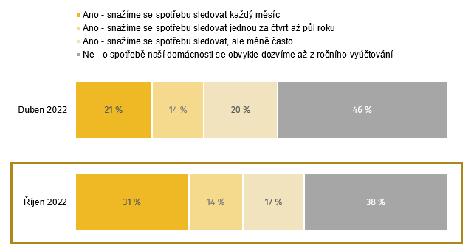
Největší ohrožení nárůstem cen pociťují lidé s nízkými příjmy, proto by si spotřebu energií měli hlídat více než lidé s vysokými příjmy. Velká část z nich si ovšem se složitými výpočty neumí poradit. Spolu s tím, že lidé nemají přístup k odečtům, se to týká více než poloviny domácností pod hranicí chudoby z těch, které si svou spotřebu nehlídají.
Důvody nesledování spotřeby
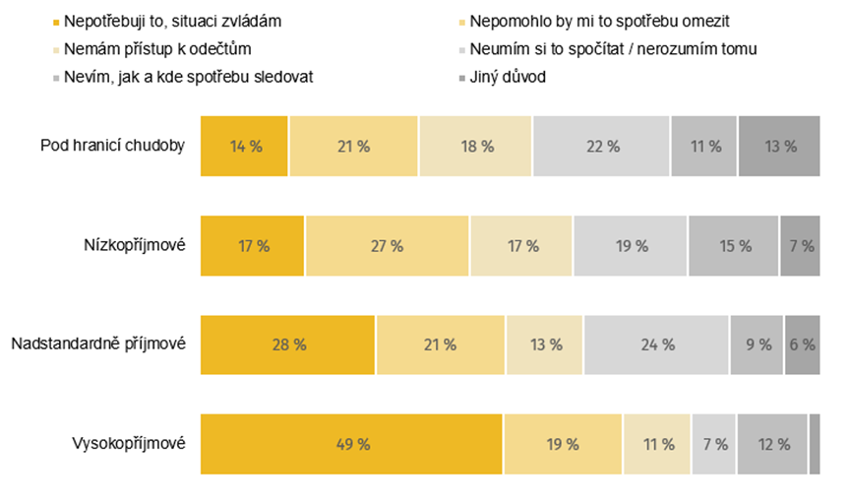
“Chytré měřáky, které ve spojení s příslušnými aplikacemi počítají průběžnou spotřebu nejen v KWh, ale především korunách, by těmto lidem nesmírně pomohly. Kdyby průběžně věděli, kolik za energie utratili, mohli by okamžitě reagovat. Musíme apelovat na vládu, aby zrychlila zavádění chytrých měřáků energií do domácností, ” zdůrazňuje Radek Hábl.
Provozní ředitel společnosti Nano Green David Brožík se k tomuto názoru připojuje s tím, že by chytré měření mohlo koncovým spotřebitelům přinést ve výsledku i nižší ceny: “Díky chytrým elektroměrům by koncoví uživatelé mohli více využívat elektřiny v různých částech dne, kdy je elektřina levnější, například kvůli nadbytkům výroby z proměnlivých obnovitelných zdrojů. Pokud by stát současně umožnil flexibilní nastavení cen u běžných tarifů, mohli by tak lidé ušetřit už jen tím, že by svou spotřebu lépe rozvrhli v čase.”
Současný vládní plán však počítá s povinným celoplošným zavedením chytrých měřáků až po roce 2024 pro domácnosti s větší spotřebou (nad 6 MWh ročně) a až po roce 2027 pro ostatní domácnosti. Podle dubnového průzkumu by přitom většina domácností právě průběžné informace o své spotřebě vyjádřené v korunách uvítala. 60 % dotazovaných navíc uvádí, že by pak svou spotřebu lépe regulovalo.
Co tedy dělat dnes? Jak zjistíte, kolik jste utratili, bez chytrých měřáků?
V tuto chvíli můžete požádat o kalkulaci ceny spotřeby na zákaznických portálech některých společností. Několik dodavatelů energií, například ČEZ nebo E.ON útratu za aktuálně spotřebovanou energii spočítá, pokud na zákaznickém portálu zákazník zadá svou spotřebu za určité období. S dodavateli energií je pak možné vyjednat snížení vysoké zálohy, a to právě na základě zdokumentované aktuálně nižší spotřeby. Podle právničky Institutu prevence a řešení předlužení Petry Lomozové by zálohy měly odrážet reálnou spotřebu. “Ničím nepodložené vysoké zálohy svědčí o nesolidnosti dodavatele energie,” varuje.
Jak lidé šetří, když nemají spolehlivá průběžná data?
Podle průzkumu lidé zatím regulují spotřebu energie na základě odhadů. Z dat vyplynulo, že bezmála tři pětiny domácností vytápí na nižší teplotu, dvě pětiny omezují využívání elektrických spotřebičů, nebo se kratší dobu sprchují. Čtrnáct procent domácností navyšuje svoje příjmy a pouze pět procent dělá dlouhodobá opatření, např. přechází na obnovitelné zdroje, nebo buduje zateplení. Pouhých šest procent domácností žádá o dávky státní sociální podpory, např. o příspěvek na bydlení.
Z průzkumu vyplývá, že energetická krize se dotýká všech domácností napříč příjmovými skupinami. Nicméně závažné existenční problémy mají výhradně domácností pod hranicí chudoby a nízkopříjmové skupiny. „Z tohoto důvodu by opatření přijímaná vládou měla být opravdu cílená, nikoli plošná. Dnes ze státního dluhu subvencujeme i ty, co si se situací dokáží poradit, včetně bohatých domácností. A ti, co pomoc státu opravdu potřebují, přicházejí zatím, až na výjimky, zkrátka,“ uzavírá Radek Hábl.

***
Přílohy TZ
- Prezentace listopadového průzkumu
- Otevřená data listopadového průzkumu
- Prezentace dubnového průzkumu

Kontakt pro média:
Radek Hábl
radek@institut-predluzeni.cz
602 427 814

Lenka Svobodová
lenka.svobodova@institut-predluzeni.cz
606 754 763
***
Institut prevence a řešení předlužení je nezávislý think-tank, který se zaměřuje na problematiku zadluženosti domácností, exekucí a osobních bankrotů. Jeho cílem je kultivace českého systému vymáhání pohledávek a nastavení takových podmínek, které by zamezily nemravnému obchodu s dluhy. Poukazuje na problematické oblasti i problematické subjekty. Přináší podrobná data, výzkumy a analýzy. Spolupracuje se zaměstnavateli i dalšími organizacemi, které se této problematice dlouhodobě věnují. Institut byl založen v roce 2019. Více na institut-predluzeni.cz.

